**Sala de 5**

En familia ingresar a la siguiente página web : <https://arbolabc.com/juegos-de-numeros/brinquemos-con-don-sapo-1-10>

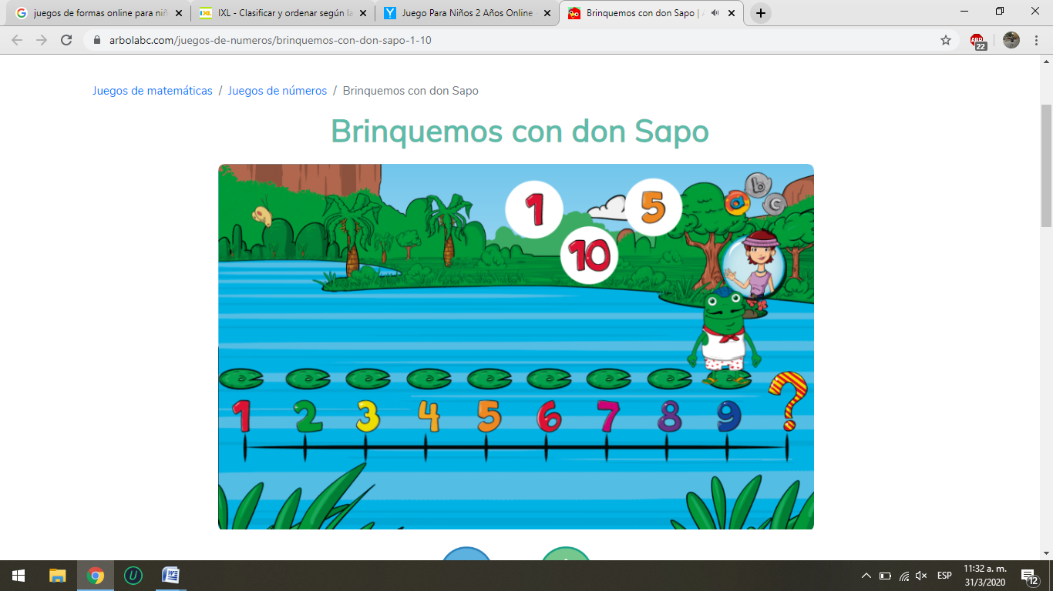

**Cuentos para compartir en familia**

Cuento Los tres cerditos y el lobo feroz: <https://www.youtube.com/watch?v=UqQz-Hai93E>

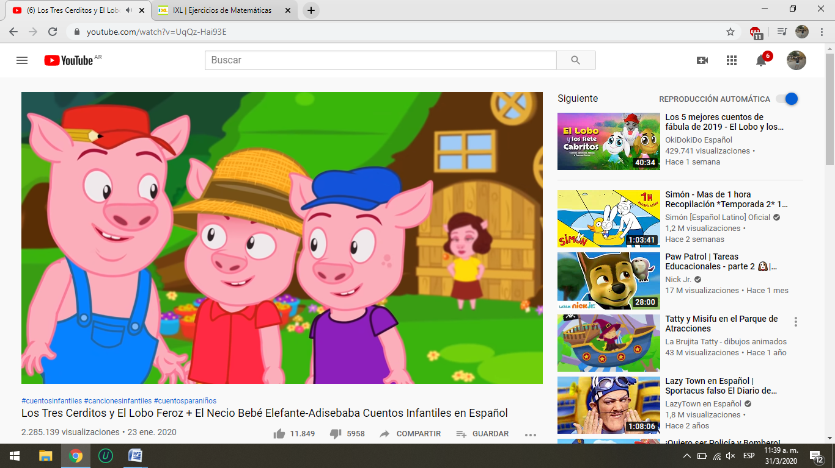

Hasta la próxima semana!!!